berikut ERD interaktif, deskripsi program, dokumentasi fungsi/prosedur dan analisis debugging untuk aplikasi parkir.

ERD interaktif
Berikut adalah ERD dari aplikasi Parkir.
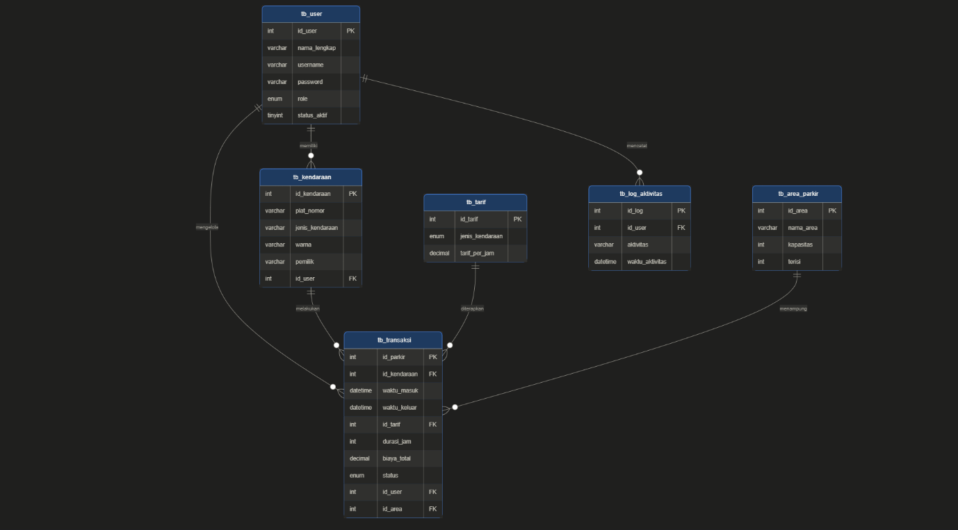
Deskripsi Program
Aplikasi Parkir adalah sistem manajemen parkir berbasis web yang mengelola kendaraan masuk/keluar, penghitungan tarif otomatis, dan pelaporan. Sistem ini memiliki tiga level pengguna:
Admin — Mengelola seluruh data master: user, tarif, area parkir, kendaraan, dan log aktivitas sistem.
Petugas — Mengoperasikan transaksi parkir harian (kendaraan masuk/keluar) dan mencetak struk parkir.
Owner — Memantau rekap transaksi berdasarkan rentang waktu tertentu untuk keperluan laporan keuangan.
Alur Transaksi Utama:
- Petugas mencatat kendaraan masuk → data masuk ke tb_transaksi dengan status masuk
- Saat keluar, sistem menghitung durasi_jam dan biaya_total berdasarkan tarif di tb_tarif
- Status diubah ke keluar, kapasitas tb_area_parkir diperbarui
- Struk dicetak, log aktivitas dicatat ke tb_log_aktivitas

Analisis Debugging

